ОКП РБ 29.56.25.950

Утвержден

ЕИРВ.461261.036 ФО1-ЛУ

АСУ 9К58Б

ФОРМУЛЯР

Подготовка к работе и проверка работоспособности

ЕИРВ.461261.036 ФО1

Листов 32

Содержание

1 Подготовка АСУ 9К58Б к применению 3

1.1 Основные сведения по эксплуатации системы 3

1.2 Ввод в эксплуатацию АСУ 9К58Б 9

1.3 Перенастройка (изменение структуры подчиненности) системы управления 11

1.4 Рекомендации по подготовке системных данных 14

Приложение А Рубрикатор понятий АСУ 9К58Б 20

Приложение Б Схемы организации радио и проводной связи в АСУ 9К58Б 28

1. Подготовка АСУ 9К58Б к применению

## Основные сведения по эксплуатации системы

* + 1. АСУ 9К58Б

представляет собой иерархическую распределенную систему управления формированиями реактивной системы залпового огня (РСЗО). Состав элементов АСУ 9К58Б и используемых программных средств в командно-штабных машинах (КШМ) и боевых машинах (БМ) показан на структурной схеме, приведенной на рисунке 1.

АСУ 9К58Б обеспечивает управление формированиями уровней управления:

* + - командный пункт реактивного дивизиона (изделие 1В111СБ);
    - до трех пунктов управления реактивных батарей (изделие 1В111СБ);
    - боевые средства – до 12 боевых машин РСЗО (изделие 9А52Б).



Рисунок 1

* + 1. К работе на технических средствах КШМ и БМ АСУ 9К58Б должны допускаться специалисты, прошедшие подготовку и изучившие правила работы, изложенные в эксплуатационной документации на КШМ (изделие 1В111СБ) и БМ (изделие 9А52Б), и сдавшие зачет
    2. На АРМ АСУ 9К58Б могут работать три группы пользователей, каждая из которых имеет определенный набор функций (набор интерфейсов для работы с данными):
* пользователи с ролью «администратор системы» - выполняют загрузку системных данных и настройку АРМ КШМ (БМ) для функционирования в системе, администрирование баз данных (БД). Окно работы с данными приведено на рисунке 2 (содержание окна для КШМ аналогично, за исключением клавиши «Клавиатура»);
* пользователи с ролью «должностные лица ПУ» - осуществляют автоматизированное управление подразделениями в процессе выполнения боевых задач. Окна работы с данными приведены на рисунках 3, 4;
* пользователи с ролью «технический персонал» - выполняют контроль состояния КСАУ. Окна работы с данными приведены на рисунках 5, 6.

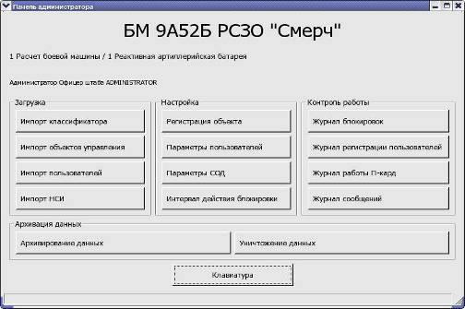

Рисунок 2

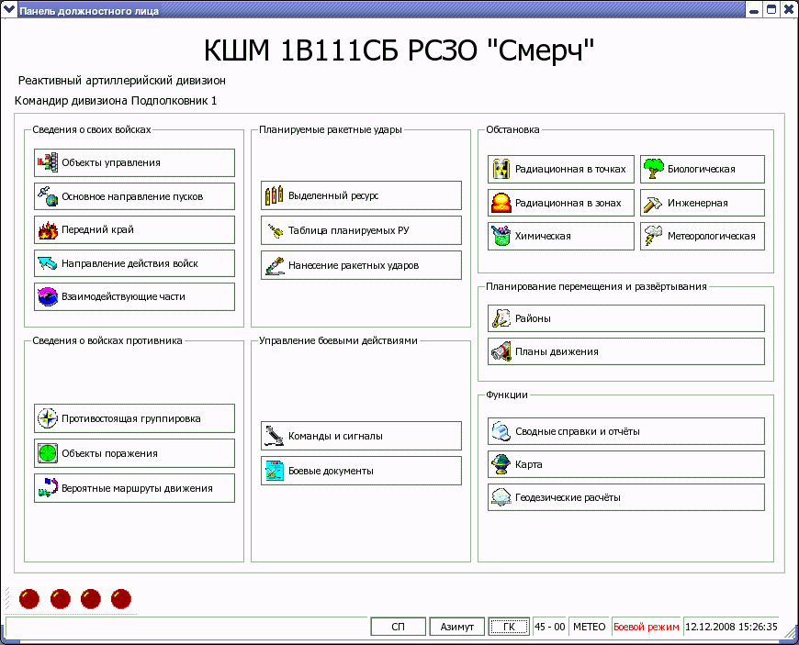

Рисунок 3

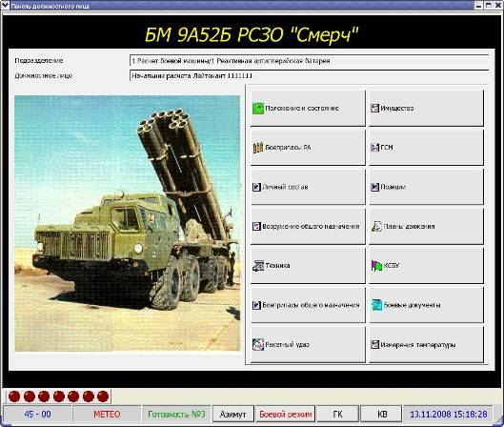

Рисунок 4

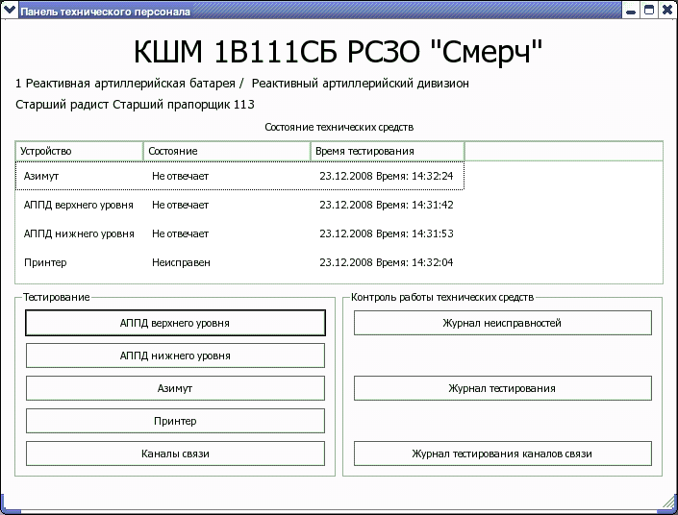

Рисунок 5

2511.1

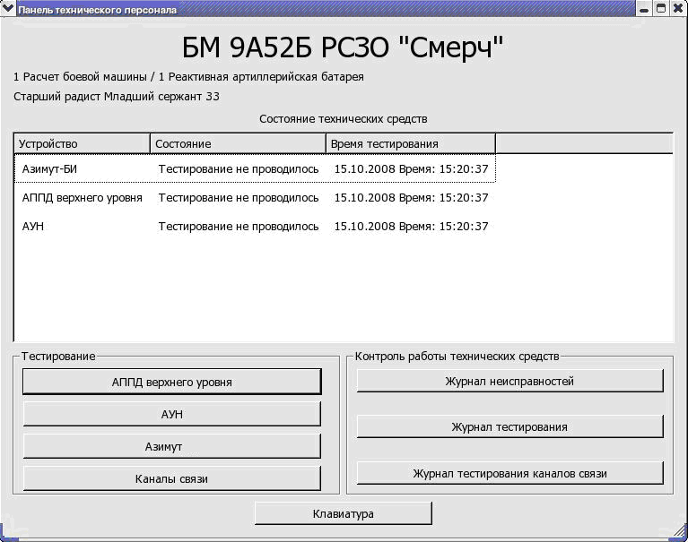

Рисунок 6

* + 1. Каждому абоненту АСУ (пользователю с ролью «должностные лица ПУ») для аутентификации его в системе назначается уникальная электронная подпись, позволяющая осуществлять выход в канал связи при обмене информацией с внешними абонентами (электронный ключ). Подготовка (генерация) электронных ключей для конкретного объекта управления производится с помощью программы «АДМ П» ЕИРВ. 50943-01 (по уникальному коду объекта управления в системе). Подготовленные ключи записываются на устройство «программно-технический комплекс криптографической защиты информации π-CARD» (флэш-память со стандартным USB портом) и выдаются должностному лицу, работающему на объекте. При этом пользователю сообщается пароль активации устройства «π-CARD», который необходимо вводить каждый раз перед началом работы на АРМ (при запуске основного приложения).

## Ввод в эксплуатацию АСУ 9К58Б

* + 1. При вводе в эксплуатацию АСУ должностному лицу с функциями «администратор системы» необходимо выполнить следующие работы:

с помощью программы подготовки системных данных (ЕИРВ.50956-01) подготовить и записать на CD-диски (флэш-память) для последующей загрузки на все элементы АСУ следующие системные данные, общие для всех элементов:

1. классификатор понятий АСУ 9К58Б;
2. боевой состав;
3. списки должностных лиц, работающих в системе на каждом из уровней управления;
4. нормативно-справочную информацию (НСИ).

Примечание – При подготовке данных следует руководствоваться указаниями, приведенными в руководстве оператора ЕИРВ. 50956-01 34 01 и подразделе 1.4 настоящего документа.

для аутентификации абонентов в системе (должностных лиц ПУ) подготовить устройства «-CARD» (с помощью программы «АДМ П» ЕИРВ.50943-01) в соответствии с указаниями, приведенными в руководстве оператора ЕИРВ.50943-01 34 01;

на всех уровнях управления установить программы, указанные на рисунке 1:

* 1. в изделиях 1В111СБ - программу командира дивизиона (батареи) РСЗО «Смерч» в соответствии с указаниями, приведенными в руководстве оператора ЕИРВ.50954 34 01;
  2. в изделиях 9А52Б – программу начальника расчета БМ в соответствии с указаниями, приведенными в руководстве оператора ЕИРВ.50955 34 01.

Примечания:

1 Установка (загрузка) программных компонентов в ПЭВМ КШМ и БМ АСУ 9К58Б осуществляется с CD-дисков с использованием внешнего оптического DVD-привода, входящего в состав АСУ 9К58Б (при эксплуатации АСУ размещается в КШМ командира дивизиона). Внешний DVD-привод подключается к ПЭВМ КШМ (БМ) через стандартный USB-порт. Работа с DVD-приводом осуществляется в месте, обеспечивающем электропитание привода от сети напряжением 220 В.

2 При установке ПО в БМ 9А52Б использовать клавиатуру из состава АСУ 9К58Б.

* загрузить в изделиях 1В111СБ, 9А52Б подготовленные общесистемные данные и выполнить настройки в следующей последовательности:

импортировать классификатор понятий (функция «импорт классификатора»);

импортировать боевой состав (функция «импорт объектов управления»);

импортировать списки должностных лиц, работающих в системе (функция «импорт пользователей»);

импортировать нормативно-справочную информацию (функция «импорт НСИ»);

выполнить настройку уровня управления: указать на боевом составе собственный уровень (функция «регистрация объекта», выбрать на боевом составе соответствующий объект и нажать кнопку «Отметить как свой»);

при необходимости, изменить параметры пользователей (при условии, что импорт пользователей уже был выполнен, иначе эта операция недоступна);

при необходимости, изменить параметры СОД пользователей: значения адреса СОД при работе через аппаратуру пакетной передачи данных (АППД) 2С14 и значения IP-адресов при работе по ЛВС;

настроить (изменить) интервал действия блокировок: указать интервал времени (в секундах от 0 до 99), в течение которого блокируется запуск основного приложения «9К58Б» после трехкратной попытки ввода неправильных подписи или пароля пользователя;

проверить работоспособность элементов системы в соответствии с разделом 2.

## Перенастройка (изменение структуры подчиненности) системы управления

* + 1. В штатном режиме эксплуатации управление формированиями АСУ 9К58Б осуществляется КП дивизиона (пример схемы управления приведен на рисунке 7)
    2. При выходе из строя одного из ПУ батареи, управление боевыми машинами может осуществляться непосредственно с КП дивизиона (пример схемы управления приведен на рисунке 8). Для перехода на резервную структуру управления необходимо выполнить следующие операции

на КП дивизиона и БМ (оставшихся без вышестоящего ПУ батареи) загрузить резервный «боевой состав» и «параметры пользователей», подготовленные заранее для аварийного режима управления. При загрузке («импорте») нового боевого состава вся оперативно-тактическая информация (данные по объектам управления, объектам поражения, ракетным ударам и т.п.) удаляется из базы данных автоматически;

на КП дивизиона и БМ (оставшихся без вышестоящего ПУ батареи) провести функциональный контроль АППД (верхнего и нижнего уровней) и каналов обмена данными). Убедиться в исправности трактов обмена данными;

в БМ перестроить частоту радиостанции (на частоту работы КП дивизиона);

провести сбор данных по положению, состоянию и обеспеченности подчиненных подразделений, для чего:

1. на АРМ БМ (оставшихся без вышестоящего ПУ батареи) сформировать данные по собственному узлу (положение, состояние и обеспеченность) и доложить (отправить) на вышестоящий уровень управления (КП дивизиона);
2. на оставшихся ПУ батарей - отправить на вышестоящий уровень управления данные по собственному узлу и всем подчиненным подразделениям;
3. на КП дивизиона сформировать (сохранить в БД) всю необходимую для управления боевыми действиями подчиненных подразделений информацию (данные по обстановке, данные по взаимодействующим войскам, данные по объектам поражения, ракетные удары и т.п.).
   * 1. При выходе из строя КП дивизиона, управление оставшимися подразделениями может осуществляться с ПУ батареи (пример схемы управления приведен на рисунке 9). Для этого необходимо выполнить следующие операции:

* на всех элементах (КШМ и БМ) выполнить архивирование БД и загрузить новый «боевой состав» и «параметры пользователей» (подготовленные заранее для аварийного режима управления);
* на ПУ батарей перестроить частоту радиостанции на частоту работы ПУ батареи, принявшей управление;
* при необходимости (чтобы убедиться в исправности трактов обмена данными), провести функциональный контроль (АПД верхнего и нижнего уровней и каналов обмена данными);
* провести сбор данных по положению, состоянию и обеспеченности подчиненных подразделений;
* на ПУ батареи, выполняющей функции вышестоящего пункта управления, сформировать (сохранить в БД) всю необходимую для управления боевыми действиями подчиненных подразделений информацию (данные по обстановке, данные по взаимодействующим войскам, данные по объектам поражения, ракетные удары и т.п.).



Рисунок 7 - Основной режим управления дивизионом



Рисунок 8 – Управление при выходе из строя ПУ батареи



Рисунок 9 - Управление при выходе из строя ПУ дивизиона

## Рекомендации по подготовке системных данных

* + 1. Классификатор понятий АСУ 9К58Б предназначен для автоматизированной обработки, приема, хранения и передачи информации в соответствии с выполняемыми задачами и представляет собой систематизированный свод наименований и кодов классификационных рубрик и (или) понятий
    2. В классификаторе понятий есть рубрики и понятия с неизменяемым кодом, которые обрабатываются программными средствами. В приложении А (таблица А.1) к настоящему документу приведен рубрикатор, содержащий постоянные коды, которые нельзя удалять
    3. Добавление в классификатор новых понятий должно производиться централизованно. Код добавляемого понятия – от одного до шести знаков, должен быть уникальным на всем множестве значений кодов
    4. Сокращенные наименования (аббревиатуры) используются при отображении объектов оперативной обстановки на цифровой карте местности в качестве формуляров объектов
    5. Следует придерживаться следующей последовательности подготовки системных данных:
* сформировать (отредактировать) классификатор понятий: добавить новые понятия или удалить не используемые понятия, переименовать рубрики, изменить аббревиатуру, но не удалять обязательные рубрики и понятия, используемые программными средствами при обработке данных (см. приложение А). Необходимо сохранить сформированные данные с использованием функции «Экспорт» в виде отдельного файла (с расширением *.сlf);
* сформировать боевой состав. Данные по боевому составу содержат сведения по организационно-штатной структуре управления (отношения подчиненности объектов). Необходимо сохранить сформированные данные с использованием функции «Экспорт» в виде отдельных файлов (с расширением *.bvs):

1. боевой состав для основной организационно-штатной структуры управления. Пример структуры управления (боевого состава) для основного режимов управления приведен на рисунке 7;
2. резервный боевой состав для аварийного режима работы – при выходе из строя одного из уровней управления. Пример структуры управления подчиненными подразделениями (резервного боевого состава) при выходе из строя ПУ батареи приведен на рисунке 8, при выходе из строя ПУ КП дивизиона – на рисунке 9;

* сформировать списки должностных лиц, работающих в системе на каждом из уровней управления для основного и резервного боевого состава. Необходимо сохранить сформированные данные с использованием функции «Экспорт» в виде отдельных файлов (с расширением *.usr);
* сформировать нормативно-справочную информацию (НСИ). Необходимо сохранить сформированные данные с использованием функции «Экспорт» в виде отдельного файла (с расширением *.nsi).
  + 1. Чтобы сформировать боевой состав с помощью программы подготовки данных, необходимо:
* каждому объекту управления (дивизион, батарея, БМ) установить (присвоить) уникальный код (содержащий от одного до четырех символов);
* каждому автоматизированному объекту управления установить (присвоить) адрес СОД из диапазона номеров от 1 до 64 (указанных в маршрутно-адресной таблице АППД), причем адреса должны быть уникальными.
  + 1. Чтобы сформировать списки должностных лиц (параметры пользователей) с помощью программы подготовки данных, необходимо каждому должностному лицу установить (присвоить) уникальные коды подписи и пароля, содержащие от одного до тридцати символов.
    2. Для обучения пользователей созданию системных данных (для настройки элементов системы) к настоящему документу прилагаются на CD-диске демонстрационные примеры (файлы) (приложение В) следующих системных данных:
* классификатор понятий АСУ 9К58Б - файл Klassif_RSZO.clf;
* основной боевой состав - файл 2READN_АPD_P.bvs (режим работы «Кедр с П-кард»);
* списки пользователей (для основного боевого состава) - файл DL_2 READN_АPD_P.usr;
* резервный боевой состав - файл 2READN_АPD_P_REZ.bvs (боевой состав при выходе из строя 1 реабатр, режим работы «Кедр с П-кард»);
* списки пользователей (для резервного боевого состава) -   
  файл DL_2 READN_АPD_P_REZ.usr;
* нормативно-справочная информация - файл NSI_RSZO.nsi;

Примечание – Чтобы ознакомиться с указанными данными, необходимо на технологической ПЭВМ, где установлена программа подготовки системных данных ЕИРВ.50956, последовательно загрузить данные с помощью функции «Импорт».Проверка работоспособности АСУ 9К58Б

1. После настройки (перенастройки) элементов системы (КШМ и БМ) необходимо:

* убедиться в исправности технических средств, для чего необходимо выполнить следующие операции:

включить КСАУ в КШМ и БМ в соответствии с руководствами по эксплуатации на КШМ и БМ, запустить основное приложение «9К58Б» (паролем пользователя с ролью «технический персонал»);

провести проверку состояния технических средств, последовательно запуская тесты (в соответствии правилами, приведенными в руководствах оператора ЕИРВ.50954-01 34 01, ЕИРВ.50955-01 34 01) и контролируя их результаты.

В соответствующих журналах тестирования аппаратуры и каналов связи должны появиться записи о выполненных проверках: наименование устройства, состояние устройства (каналов связи), время тестирования. Если тестируемое техническое средство неисправно, то в журнале неисправных технических средств должна появиться соответствующая запись, в противном случае журнал пуст (записей нет);

* подготовить средства связи КШМ и БМ для работы по радио или по проводной связи в зависимости от режимов работы (основного или аварийных режимов) в соответствии со схемами организации радио и проводной связи, приведенными в приложении Б (рисунки Б.1 – Б.3);
* при работе по радио настроить радиостанции Р-168-25-УЕ-2 на частоты, назначение которых должно осуществляться с учетом запрета использования международных частот, а также частот, приведенных в таблице 1. При работе через штатные радиостанции Р-111 дополнительные запрещенные (пораженные при работе КСАУ) частоты – 33375 и 40000 Гц.

Таблица 1 – Перечень частот, пораженных внутренними излучениями радиостанций Р-168-25-УЕ-2 и КСАУ изделий 1В111СБ, 9А52Б

|  |  |  |  |  |
| --- | --- | --- | --- | --- |
| Частота, кГц | Частота, кГц | Частота, кГц | Частота, кГц | Частота, кГц |
| 30000 | 39950 | 47975 |  | 92775 |
| 31975 | 40000* | 48000 | 72425 | 92800 |
| 32000 | 40150 | 49075 | 72525 | 93875 |
| 32025 | 40300 | 49150 | 72625 | 94625 |
| 33375* | 40325 | 49725 | 72725 | 94650 |
| 34125 | 40450 | 49750 | 72825 | 95975 |
| 34200 | 40474 | 49775 | 72925 | 96000 |
| 35000 | 40600 | 51175 | 73350 | 98125 |
| 35175 | 40625 | 51200 | 73450 | 98300 |
| 35300 | 40650 | 52850 | 73550 | 98325 |
| 36000 | 40725 | 53250 | 73575 | 98500 |
| 36275 | 40750 | 53325 | 73650 | 99175 |
| 36675 | 40775 | 54250 | 74475 | 100000 |
| 36850 | 40875 | 54375 | 74675 | 102375 |
| 36875 | 40900 | 55250 | 75000 | 102400 |
| 37000 | 40925 | 55300 | 76000 | 105575 |
| 37150 | 41025 | 55325 | 76775 |  |
| 37475 | 41175 | 55475 | 76800 |  |
| 37625 | 41200 | 57575 | 78925 |  |
| 37650 | 41350 | 57600 | 79875 |  |
| 37950 | 41475 | 59725 | 80000+* |  |
| 38100 | 41525 | 59900* | 81075 |  |
| 38250 | 41575 | 60550 | 82200 |  |
| 38375 | 42675 | 60700 | 83175 |  |
| 38400 | 43000 | 61450 | 83200 |  |
| 38425 | 43025 | 61875 | 85325 |  |
| 38575 | 43125 | 64000 | 86025 |  |
| 38725 | 44000 | 66125 | 86375 |  |
| 39050 | 44525 | 67175 | 87475 |  |
| 39175 | 44775 | 68275 | 89575 |  |
| 39200 | 44800 | 70375 | 89600 |  |
| 39675 | 45325 | 70400 | 92175 |  |
| Примечание – Частоты, отмеченные символом «*» - пораженные при работе КСАУ изделий 1В111СБ, 9А52Б. | | | | |

убедиться в правильности выполненных настроек, для чего рекомендуется проверить возможность обмена данными между уровнями управления, выполнив на АРМ всех элементов АСУ следующие действия:

вставить в USB-порт устройство «π-CARD» (с электронным ключом должностного лица соответствующего уровня управления);

запустить основное приложение «9К58Б» паролем пользователя с ролью «должностные лица ПУ» и ввести пароль активации устройства «π-CARD»;

синхронизировать текущее время, для чего по команде вышестоящего командира на всех КШМ и БМ АСУ запустить единое время (окно «Установка даты и времени», отображается после запуска основного приложения).

в навигационном окне «Боевые документы» набрать любой боевой документ с произвольным текстом и отправить его в адрес вышестоящего уровня управления, а также всем подчиненным подразделениям. Убедиться, что вся информация доходит до получателя, формируются отметки о доведении.

Приложение А

(обязательное)

Рубрикатор понятий АСУ 9К58Б

Таблица А.1

| Код | Наименование понятия |
| --- | --- |
| 900000 | БОЕВЫЕ ДОКУМЕНТЫ |
| 920000 | Темы документов |
| [код любой] | [понятие, можно изменять, удалять] |
| 970000 | Гриф секретности |
| [код любой] | [понятие, можно изменять, удалять] |
| 942000 | Типы документов |
| [код любой] | [понятие, можно изменять, удалять] |
| 800000 | БОЕПРИПАСЫ |
| 850000 | Реактивные снаряды |
| [код любой] | [понятие, можно изменять, удалять] |
| 850200 | 300 мм реактивные снаряды |
| [код любой] | [понятие, можно изменять, удалять] |
| 840000 | Стрелковые боеприпасы |
| [код любой] | [понятие, можно изменять, удалять] |
| 860000 | Боеприпасы общего назначения |
| [код любой] | [понятие, можно изменять, удалять] |
| 4100 | ПРИНАДЛЕЖНОСТЬ ТЕРРИТОРИИ |
| 4110 | Свои войска |
| 4120 | Войска противника |
| 100000 | ВОЙСКОВЫЕ ФОРМИРОВАНИЯ |
| 100100 | Формирования реактивной артиллерии |
| 100110 | Соединения, части и подразделения |
| 100120 | Бригады |
| [код любой] | [понятие, можно изменять, удалять] |
| 100140 | Дивизионы |
| [код любой] | [понятие, можно изменять, удалять] |
| 100150 | Батареи |
| [код любой] | [понятие, можно изменять, удалять] |
| 100130 | Боевые машины |
| 100131 | Расчет боевой машины |
| 100200 | Подразделения обеспечения |
| [код любой] | [понятие, можно изменять, удалять] |
| 100260 | Медицинские пункты |
| [код любой] | [понятие, можно изменять, удалять] |
| 100500 | Формирования взаимодействующих частей (подразделений) и противостоящей группировки |
| [код любой] | [понятие, можно изменять, удалять] |
| 110000 | ВООРУЖЕНИЕ |
| 111900 | Вооружение общего назначения |
| [код любой] | [понятие, можно изменять, удалять] |
| 111910 | Стрелковое вооружение |
| [код любой] | [понятие, можно изменять, удалять] |
| 2100 | ГОСУДАРСТВЕННАЯ ПРИНАДЛЕЖНОСТЬ |
| [код любой] | [понятие, можно изменять, удалять] |
|  | |
| Код | Наименование понятия |
| 41000 | ГОРЮЧЕЕ, СМАЗОЧНЫЕ МАТЕРИАЛЫ |
| [код любой] | [понятие, можно изменять, удалять] |
| 63000 | ГРУНТ ДНА |
| [код любой] | [понятие, можно изменять, удалять] |
| 70000 | ДОЛЖНОСТНЫЕ ЛИЦА |
| 73000 | Должностные лица |
| [код любой] | [понятие, можно изменять, удалять] |
| 73400 | Администраторы |
| [код любой] | [понятие, можно изменять, удалять] |
| 73100 | Командование |
| [код любой] | [понятие, можно изменять, удалять] |
| 73300 | Офицеры штаба |
| [код любой] | [понятие, можно изменять, удалять] |
| 73200 | Начальники (помощники) |
| [код любой] | [понятие, можно изменять, удалять] |
| 73500 | Технический персонал |
| [код любой] | [понятие, можно изменять, удалять] |
| 23000 | ЗАДАЧИ ПО ПОДГОТОВКЕ И НАНЕСЕНИЮ РАКЕТНЫХ УДАРОВ |
| 23200 | Задачи стрельбы |
| 23210 | Поражение целей |
| [код любой] | [понятие, можно изменять, удалять] |
| 23220 | Дистанционное минирование местности |
| [код любой] | [понятие, можно изменять, удалять] |
| 23500 | Исполнительные команды |
| 23501 | Команды на подготовку удара |
| 23503 | Пуск разрешаю |
| 23542 | Выполнить |
| 23110 | Команды на удар |
| 23130 | Пуск |
| 23140 | Взрыв |
| 23508 | Команды на отмену удара |
| 23509 | Цель отменить |
| 23539 | Пуск отставить |
| 23534 | Перенос удара |
| 130000 | ИМУЩЕСТВО |
| 130100 | Артиллерийское имущество |
| [код любой] | [понятие, можно изменять, удалять] |
| 131100 | Химическое имущество |
| [код любой] | [понятие, можно изменять, удалять] |
| 130900 | Имущество связи |
| [код любой] | [понятие, можно изменять, удалять] |
| 130800 | Инженерное имущество |
| [код любой] | [понятие, можно изменять, удалять] |
| 310000 | ИНЖЕНЕРНАЯ ОБСТАНОВКА |
| 311000 | Объекты инженерного оборудования местности |
| [код любой] | [понятие, можно изменять, удалять] |
|  |  |
| 311300 | Участки форсирования |
| [код любой] | [понятие, можно изменять, удалять] |
| 311200 | Фортификационные сооружения |
| [код любой] | [понятие, можно изменять, удалять] |
| 311100 | Дорожная сеть |
| [код любой] | [понятие, можно изменять, удалять] |
| 311600 | Заграждения, районы ограничений |
| [код любой] | [понятие, можно изменять, удалять] |
| 311500 | Мосты |
| [код любой] | [понятие, можно изменять, удалять] |
| 311400 | Объекты водоснабжения |
| [код любой] | [понятие, можно изменять, удалять] |
| 30000 | КАТЕГОРИИ ЛИЧНОГО СОСТАВА |
| [код любой] | [понятие, можно изменять, удалять] |
| 20000 | КОМАНДЫ И СИГНАЛЫ БОЕВОГО УПРАВЛЕНИЯ |
| 26000 | Признак исполнения |
| [код любой] | [понятие, можно изменять, удалять] |
| 22000 | Параметры команд |
| [код любой] | [понятие, можно изменять, удалять] |
| 25000 | Содержание команд и сигналов |
| [код любой] | [понятие, можно изменять, удалять] |
| 950000 | КОНТРОЛЬ ДОВЕДЕНИЯ И ВЫПОЛНЕНИЯ |
| 950200 | Контроль выполнения |
| 950220 | Отрицательный результат |
| 950221 | Не выполнено |
| 950222 | Отказ боевой машины |
| 950223 | Пуск не состоялся |
| 950224 | Отказ боеприпаса |
| 950225 | Цель вне сектора пуска |
| 950226 | Перезаезд |
| 950227 | Угол возвышения вне допустимых пределов |
| 950210 | Положительный результат |
| 950211 | Выполнено |
| 950215 | Пуск в норме |
| 950216 | Есть ДПЗ |
| 950100 | Контроль доведения |
| 950110 | Положительный результат |
| 950111 | Доведено |
| 950120 | Отрицательный результат |
| 950122 | Требуется доведение |
| 950121 | Не доведено |
| 64000 | МАТЕРИАЛЫ |
| 200000 | ОБОРУДОВАННЫЕ РАЙОНЫ И ПОЗИЦИИ |
| 210320 | Стартовые позиции |
| [код любой] | [понятие, можно изменять, удалять] |
| 210600 | Технические позиции |
| [код любой] | [понятие, можно изменять, удалять] |
| 210100 | Районы расположения |
| [код любой] | [понятие, можно изменять, удалять] |
| 210700 | Позиционные районы |
| [код любой] | [понятие, можно изменять, удалять] |
| 71000 | ОРГАНЫ УПРАВЛЕНИЯ |
| 71150 | Пункт управления |
| 71130 | Тыловой пункт управления |
| 71120 | Запасной командный пункт |
| 71110 | Командный пункт |
| 71170 | Командно-наблюдательный пункт |
| [код любой] | [понятие, можно изменять, удалять] |
| 3000 | ПАРАМЕТРЫ СИСТЕМЫ ПЕРЕДАЧИ ДАННЫХ |
| 3300 | Типы направлений |
| 3302 | Резервный |
| 3301 | Основной |
| 3200 | Тип протокола связи |
| 3202 | ТСР/IР |
| 3201 | АППД 2С14 |
| 3100 | Состояние канала связи |
| 3102 | Неисправен |
| 3101 | Исправен |
| 50000 | БОЕВЫЕ ДЕЙСТВИЯ ВЗАИМОДЕЙСТВУЮЩИХ ВОЙСК |
| 50410 | Передний край |
| 50200 | Разграничительные линии |
| 50202 | Левая разграничительная линия |
| 50201 | Правая разграничительная линия |
| [код любой] | [понятие, можно изменять, удалять] |
| 50100 | Боевые задачи |
| 50110 | Боевые задачи войск |
| 50111 | Ближайшая задача |
| 50112 | Дальнейшая задача |
| 50113 | Задача дня |
| 50114 | Последующая задача |
| [код любой] | [понятие, можно изменять, удалять] |
| 50500 | Рубежи, направления, районы, зоны |
| 50600 | Рубежи |
| 50621 | Рубеж развертывания |
| 50622 | Рубеж спешивания |
| [код любой] | [понятие, можно изменять, удалять] |
| 50300 | Направления действия войск |
| 50301 | Направление вспомогательного удара |
| 50302 | Направление другого удара |
| 50303 | Направление главного удара |
| 50304 | Направление продолжения наступления |
| [код любой] | [понятие, можно изменять, удалять] |
| 50400 | Районы |
| 50401 | Район десантирования |
| 50700 | Зоны |
| 50701 | Зона боевых действий |
| 68000 | ПОКРЫТИЕ |
| [код любой] | [понятие, можно изменять, удалять] |
| 67000 | ПРОХОДЫ |
| [код любой] | [понятие, можно изменять, удалять] |
| 52200 | ПУНКТЫ МАРШРУТА |
| [код любой] | [понятие, можно изменять, удалять] |
| 52201 | Исходный пункт |
| 52202 | Конечный пункт |
| 52203 | Пункт сбора колонны |
| 52204 | Пункт регулирования |
| 52205 | Привал |
| 52205 | Пункт получения боеприпасов |
| 52206 | Остановка |
| 32000 | РАДИАЦИОННАЯ, ХИМИЧЕСКАЯ И БИОЛОГИЧЕСКАЯ ОБСТАНОВКА |
| 321000 | Радиационная обстановка |
| 321100 | Степень заражения |
| 321101 | Уровень радиации |
| 321200 | Зоны радиоактивного заражения |
| 321201 | Зона умеренного заражения |
| 321203 | Зона сильного заражения |
| 321204 | Зона опасного заражения |
| 321205 | Зона чрезвычайно опасного заражения |
| 322000 | Химическая обстановка |
| 322100 | Участки (районы) заражения |
| [код любой] | [понятие, можно изменять, удалять] |
| 322200 | Тип отравляющего вещества |
| [код любой] | [понятие, можно изменять, удалять] |
| 322400 | Биологическая обстановка |
| 322150 | Участки (районы) заражения |
| [код любой] | [понятие, можно изменять, удалять] |
| 322300 | Возбудитель |
| [код любой] | [понятие, можно изменять, удалять] |
| 8100 | РЕЖИМЫ РАБОТЫ |
| 8110 | Боевой режим |
| 8140 | Тренаж |
| 8141 | Дежурный режим |
| 40000 | ВИДЫ ВООРУЖЕННЫХ СИЛ И РОДА ВОЙСК |
| 40100 | Военно-воздушные силы и войска противовоздушной обороны |
| 40101 | Военно-воздушные силы |
| 40102 | Войска противовоздушной обороны |
| 40200 | Сухопутные войска |
| 40210 | Механизированные войска |
| 40211 | Механизированные соединения, части, подразделения |
| 40212 | Танковые части, подразделения |
| 40220 | Ракетные войска и артиллерия |
| 40221 | Ракетные войска |
| 40222 | Артиллерия |
| 40230 | Территориальные войска |
| 40235 | Силы специальных операций |
| 40240 | Войска связи |
| 40245 | Инженерные войска |
| 40250 | Войска радиационной, химической и биологической защиты |
| 40255 | Разведывательные соединения, части и подразделения |
| 40260 | Части, подразделения радиоэлектронной борьбы |
| 40265 | Навигационно-топогеодезические части, подразделения |
| 40270 | Соединения, части, подразделения технического обеспечения |
| 40300 | Соединения, части, подразделения тылового обеспечения |
| 40310 | Соединения, части, подразделения материального обеспечения |
| 40311 | Медицинские части, подразделения, учреждения |
| 40312 | Автомобильные части, подразделения |
| 40313 | Дорожные части, подразделения |
| 40314 | Железнодорожные войска |
| 61000 | СОСТОЯНИЕ ОБЪЕКТОВ |
| 61100 | Нормальные состояния |
| [код любой] | [понятие, можно изменять, удалять] |
| 61300 | Состояния разрушений |
| [код любой] | [понятие, можно изменять, удалять] |
| 61200 | Опасные состояния |
| [код любой] | [понятие, можно изменять, удалять] |
| 62000 | СПОСОБ ПЕРЕПРАВЫ |
| [код любой] | [понятие, можно изменять, удалять] |
| 94000 | СТЕПЕНЬ ГОТОВНОСТИ |
| 94110 | Готовность к удару |
| 94111 | Готовность № 1 |
| 94112 | Готовность № 2 |
| 94113 | Готовность № 3 |
| 94130 | Прочие состояния |
| 94131 | Отсутствие реактивных снарядов |
| 94132 | Неисправность БМ |
| 65000 | СТЕПЕНЬ ПРОХОДИМОСТИ |
| [код любой] | [понятие, можно изменять, удалять] |
| 81000 | СПОСОБ УКРЫТИЯ БОЕВОЙ ТЕХНИКИ |
| 81200 | Укрыто |
| [код любой] | [понятие, можно изменять, удалять] |
| 81100 | Открыто |
| [код любой] | [понятие, можно изменять, удалять] |
| 81500 | СПОСОБ УКРЫТИЯ ЛИЧНОГО СОСТАВА |
| 120000 | ТЕХНИКА |
| 120100 | Артиллерийское вооружение и техника |
| 120110 | Боевые машины 300-мм реактивной системы залпового огня |
| 120111 | Боевая машина 9А52 |
| [код любой] | [понятие, можно изменять, удалять] |
| 120120 | Транспортно-заряжающие машины 300-мм реактивной системы залпового огня |
| 120121 | Транспортно-заряжающая машина 9Т234 |
| [код любой] | [понятие, можно изменять, удалять] |
| 120130 | Топопривязчики |
| 120131 | Топопривязчик ГАЗ-66Т |
| [код любой] | [понятие, можно изменять, удалять] |
| 120140 | Автомобильные краны |
| 120141 | Автомобильный кран 9Т31М |

Приложение Б

(рекомендуемое)

Схемы организации радио и проводной связи в АСУ 9К58Б



Рисунок Б.1 - Схемы организации связи (вариант) для основного режима



Рисунок Б.2 - Схемы организации связи (вариант) для аварийного режима при выходе из строя ПУ дивизиона



Рисунок Б.3 - Схемы организации связи (вариант) для аварийного режима при выходе из строя ПУ батареи